正常场景测试
测试过程文档 环境：http://127.0.0.1:8088 时间：2026-11-06 10:08:11

一、场景目标
验证主链路在正常输入下可用：规则问答带引用、查单草稿进入待审、审计可追溯、异常可导入、导出可用。
测试数据：演示库 + samples/tms；supervisor / sys_admin 账号；单干线华东。

二、测试用例与结果
表 1 用例执行结果
编号 | 用例 | 输入 / 操作 | 期望 | 实际 | 结论
N1 | 规则问答 | 客户临时改地址属于哪一类异常？ | 200 + done + 引用 ≥1 | 首字 32ms，引用 3 条，done | 通过
N2 | 查单草稿 | YD20261030002 生成查单草稿 | pending_review + 引用 >0 | 草稿已生成，进入待审核 | 通过
N3 | 审计可追溯 | 打开审计详情 | 含引用/闸门/护栏/请求 ID | 页面可见完整链路 | 通过
N4 | 异常导入路由 | 导入 TMS 样本 | 事件 3、修复 1、路由 100% | smoke_mainline 18/18 | 通过
N5 | 审计导出 | 创建导出任务并下载 | CSV 含请求 ID 列 | smoke_mainline 18/18 | 通过

三、执行记录
图 1 执行记录（真实接口返回）
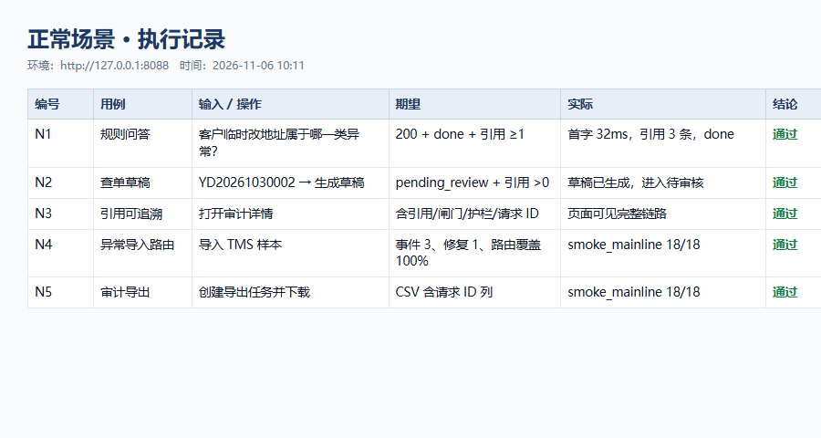

四、关键页面证据
图 2 员工端规则问答：回答带引用与来源
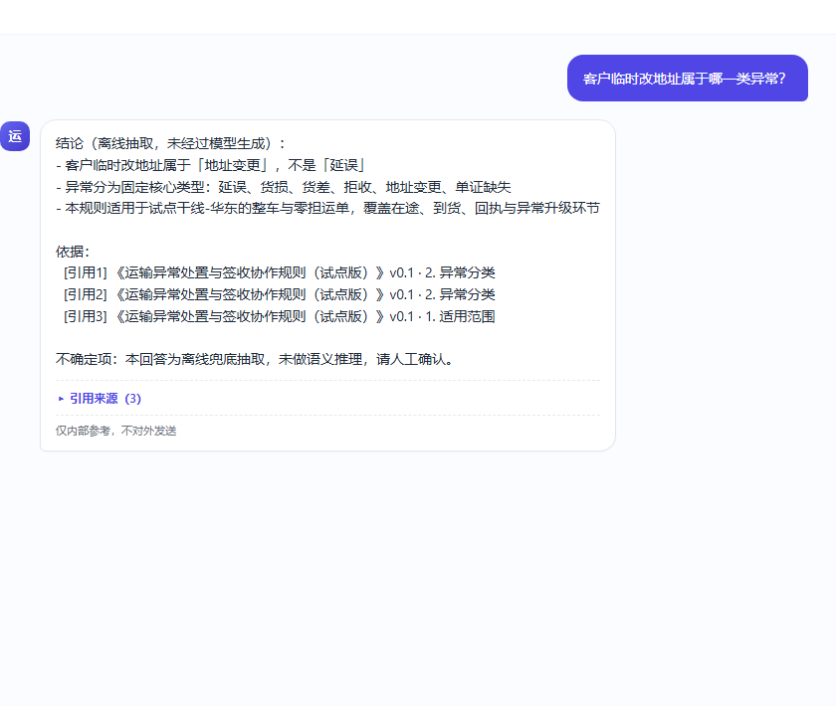
图 3 查单工作台：证据包与待审核草稿
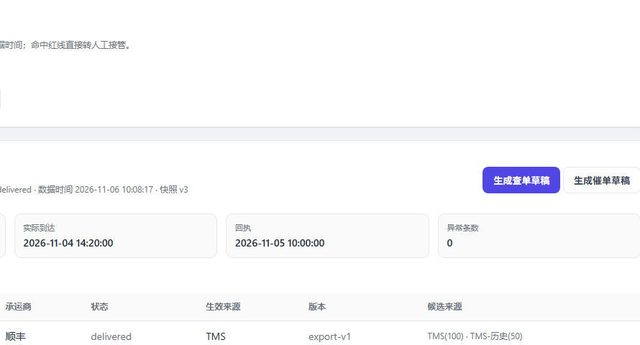

五、过程说明
表 2 执行过程
步骤 | 操作 | 实际结果 | 判定
准备 | 启动服务，登录 supervisor | 200，进入 /agent | 通过
执行 | 提问“客户临时改地址属于哪一类异常？” | 首字 32ms，引用 3 条 | 通过
断言 | 检查 done 事件与引用数量 | done=true，引用≥1 | 通过
证据 | 打开审计详情 | 引用/闸门/护栏/请求 ID 可见 | 通过
结论 | 判定通过 | 5/5 用例通过 | 通过

六、结论
主链路正常；离线兜底回答标注“未经模型生成”，引用 3 条；草稿进入 pending_review，等待人工审核。
通过率：5/5；未发现 500、越权或红线模型调用。

